Velouté carotte, coco et amande - Recette de William Ledeuil
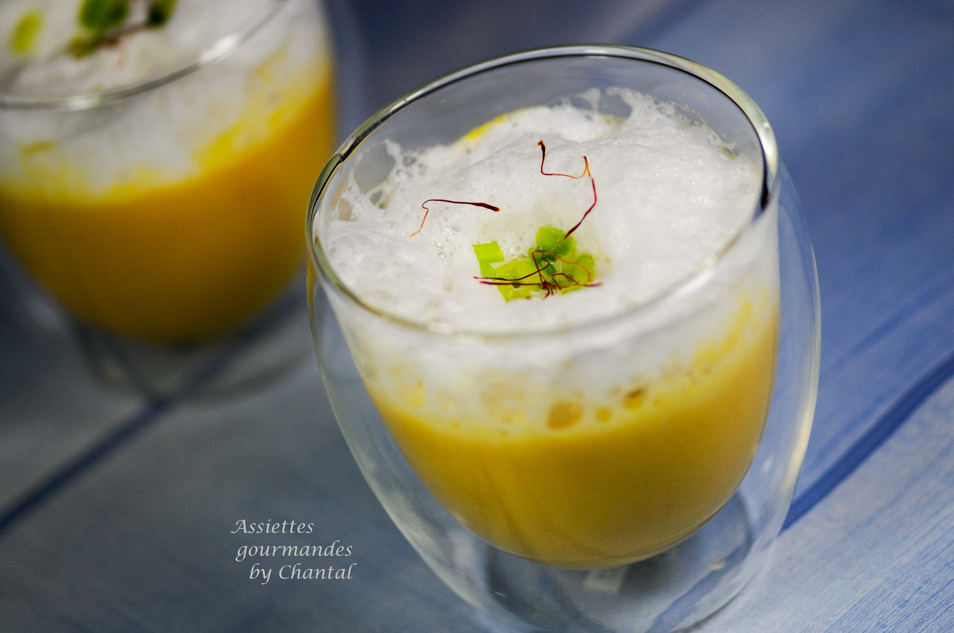
Ingrédients (pour 4 personnes):
300 g de carottes, galanga (ou gingembre frais), 1 bâton de citronnelle, 3 cuil. à s. d'huile d'olive
Bouillon Tom Kha Kaï : 50 cl de bouillon de volaille (du vrai, du fait maison c'est tellement meilleur!), 3 tiges de citronnelle, 4 feuilles de lime, 1 feuille de curry (j'en avais pas!), 20 g de galanga, 15 g de pâte de curry vert, 50 cl de lait de coco, jus d'1 citron jaune, 1 cuil. à s. de Nuoc-mâm, 15 g de sucre de palme.
15 cl de lait d'amande, sel et poivre
Préparation:
Bouillon Tom Kha Kaï: Faire chauffer la pâte de curry dans une casserole; ajouter le galanga pelé et émincé, les feuilles de lime, la citronnelle émincée et laisser pendant 3 minutes. Verser le bouillon de volaille chaud et laisser cuire 10 minutes.
Ajouter le lait de coco et laisser cuire à nouveau 20 minutes. Hors du feu, ajouter le jus de citron, le nuoc-mâm et le sucre de palme. Mixer et passer au chinois.
Eplucher et émincer les carottes; les faire revenir dans un filet d'huile d'olive avec la citronnelle et le gingembre émincé. Assaisonner et laisser cuire 10 minutes.
Verser le bouillon de volaille Tom Kha Kaï, cuire à nouveau 10/15 minutes. Mixer (filtrer si nécessaire).
Répartir dans les tasses en verre.
Emulsionner le lait d'amande avec un Bamix et déposer quelques cuillerées de mousse sur les bouillons de carottes.
Ajouter éventuellement quelques ciboules finement émincées, pistils de safran, fleurs...
www.assiettesgourmandes.fr

